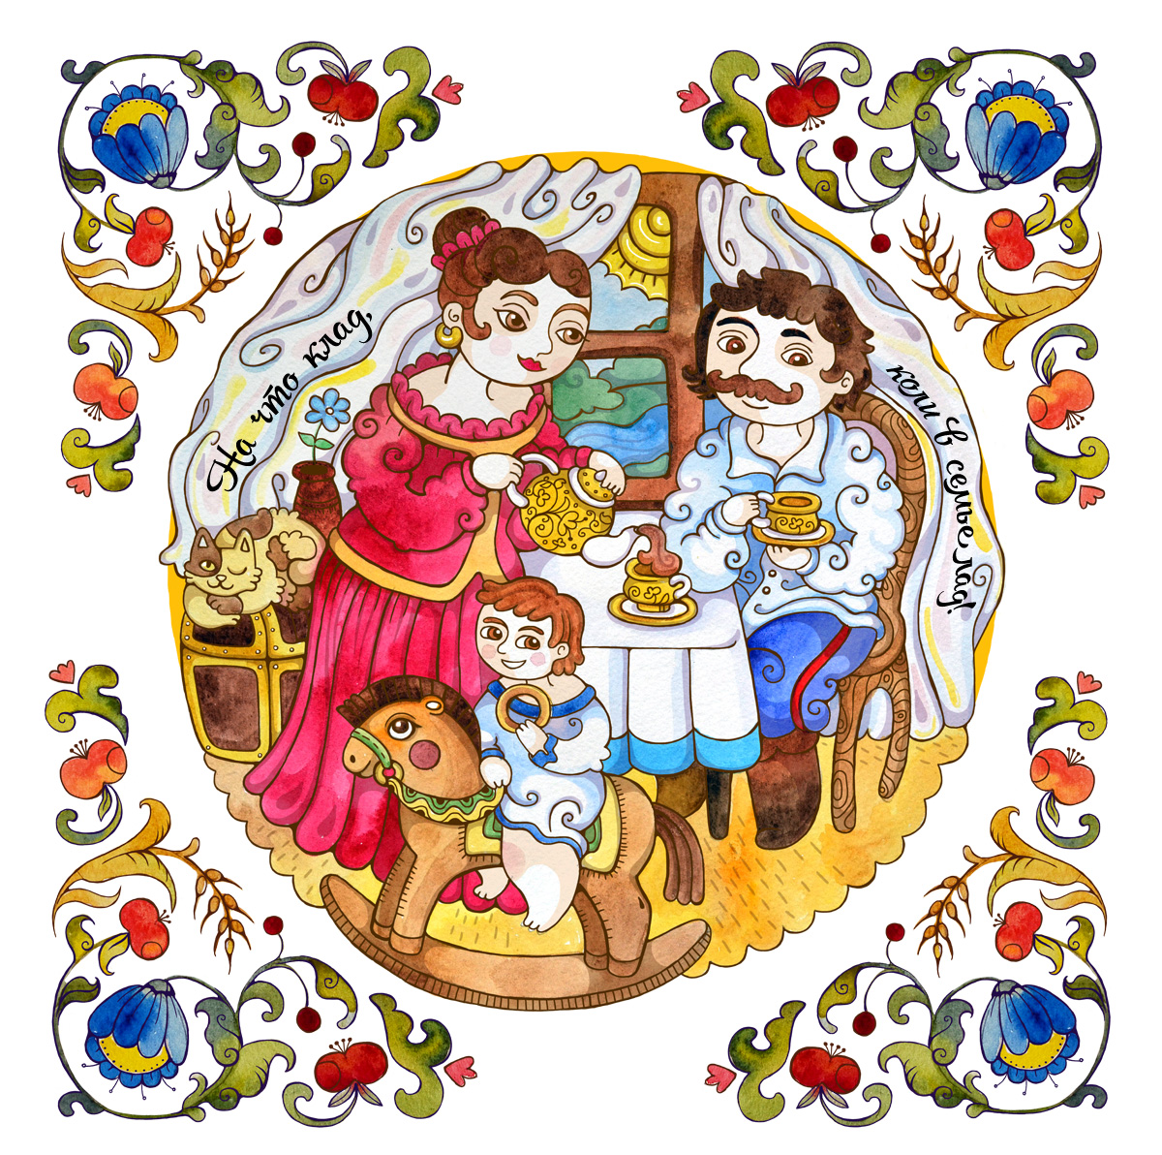

**КАЗАЧЬИ ПОСЛОВИЦЫ**

**Для старшего дошкольного возраста**

1. Атаманом громада крепка.

2. Без атамана казак сирота.

3. Не всем казакам в атаманах быть.

4. Добрый казак баче, где атаман скаче.

5. Атаманом не хвалися, а его крепко держися.

6. Ушел с поста – пропустил врага.

7. Терпи, казак, - атаманом будешь.

8. Атаманам пышки, казакам шишки.

9. Казак молчит, а все знает.

10. Казак из пригоршни напьется, из ладони пообедает.

11. Плясать – не работа, а кто не умеет, то срамота.

12. Прежде не хвались а богу помолись.

13. Хлеб да вода – казацкая еда.

14. Казак голоден, а конь его сыт.

15. Бог не без милости, казак не без счастья.

16. Казак и в беде не плачет.

17. Стой за правду горою, тогда и люди за тобою.

18. Где казак, там и слава.

19. Ходи прямо, гляди смело.

20. Правды и пуля боится.

21. Казак смерти не боится, он Богу нашему знадобится.

22. Казацкому роду нема переводу.

23. Где враг, там и казак.

24. Мужик врага ждет, казак врага ищет.

25. Береженого Бог бережет, а казака сабля.

26. Кто пожалел врага, у того жена вдова.

27. Коли казак в поли, то вин на воли.

28. Казак, как голубь: куда ни прилетит, там и пристанет.

29. Казачий обычай таков, где просторно, тут и спать ложись.

30. Казак хороший, та нема грошей.

31. Конь да ночь – казаковы товарищи.

32. Казаки глаза и уши армии

33. Казак без службы не казак.

34. Казак на службе горит, а без службы тухнет.

35. Казаков мало не бывает.

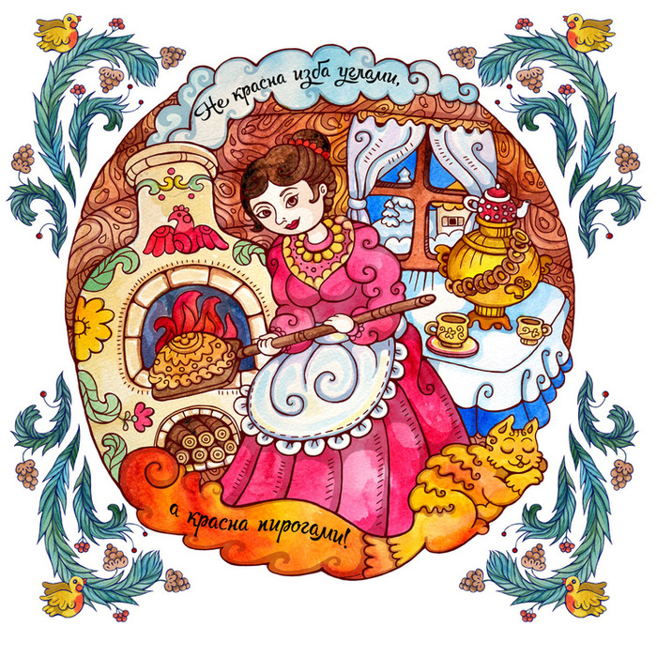

**Воспитатель:** Ломанцева Галина Ивановна